Информация

Постановлением Правительства Челябинской области от 20.02.2020 г. № 51-П утвержден порядок проведения операции «Оружие» по добровольной сдаче гражданами незаконно хранящегося оружия, боеприпасов и взрывчатых веществ, в соответствии с которым денежное вознаграждение за добровольно сданное оружие, боеприпасы и взрывчатые вещества выплачивается гражданину путем перечисления денежных средств на указанный им в заявлении о выплате денежного вознаграждения лицевой счет, открытый в кредитной организации.
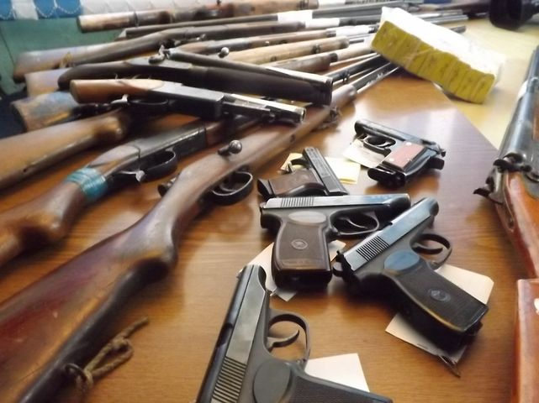
Размер денежного вознаграждения так же определен указанным постановлением. Так, например, за сданное охотничье гладкоствольное ружье, включая обрезы, гражданин получит 4 000 рублей, охотничий карабин будет оценен в 7 000 рублей, травматическое оружие в 5 000 рублей, а газовое - 2 000 рублей.
Оружие не пригодное для использования по основному назначению оценивается в размере 1/3 от денежного вознаграждения.
Лица, добровольно сдавшие незаконно хранящиеся предметы вооружения, в соответствии с действующим законодательством освобождаются от уголовной ответственности за незаконное хранение оружия.
Для сдачи оружия в рамках операции «Оружие-2024» Вам необходимо обратиться в ближайший территориальный отдел полиции.
Профилактическое мероприятие будет проводиться по 01.11.2024 г.
Телефон для справок 733-15-70, 733-15-68, 733-15-79, 733-15-63.

ОЛРР по г. Челябинску Управления
Росгвардии по Челябинской области

